
PAPELERIA_Agosto primera semana 2024
Comprador: | Adhara Salgado | Departamento: | Varios
Mail: | Adhara.salgado@officemax.com.mx  anel.peralta@officemax.com.mx | Tiendas Participantes: | Todas

Buen día Gerencias,

Compartimos con ustedes las mecánicas vigentes para papelería.
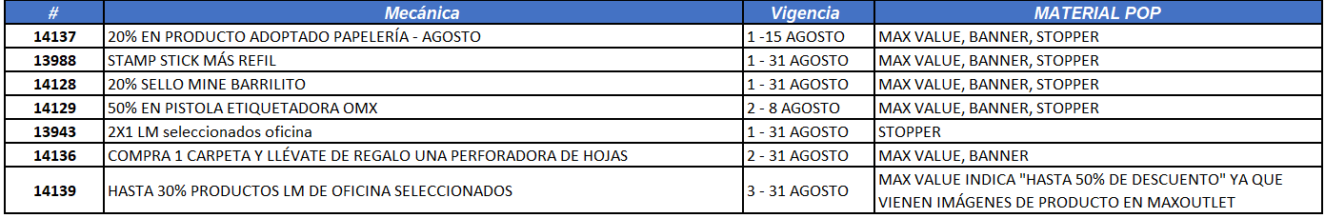

Exhibición: Exhibir el producto con su respectivo stopper de descuento.

Cualquier duda quedamos a sus órdenes.
Teléfono de contacto:
56 62 21 5386

Saludo Cordiales.

